República Bolivariana de Venezuela

Ministerio del Poder Popular para la Educación Universitaria

Ciencia y Tecnología

Universidad Nacional Experimental “Simón Rodríguez”

Núcleo Valera Edo. Trujillo

# INFORME DE PRÁCTICAS PROFESIONALES REALIZADO EN LA UNIVERSIDAD VALLE DEL MOMBOY DEPARTAMENTO ALDEA TECNOLOGICA

Participante: Ricardo de Jesús Briceño Uzcategui

C.I V-28.445.397

Carrera: Administración

Mención: Informática

Tutor Empresarial: Msc. Yajaira Segovia

Tutor Académico: Rafael Albarram

Valera, mayo 2025

**Índice**

INFORME DE PRÁCTICAS PROFESIONALES REALIZADO EN LA UNIVERSIDAD VALLE DEL MOMBOY DEPARTAMENTO ALDEA TECNOLOGICA 1

Capítulo I 4

Razón social 4

Ubicación geográfica 4

Reseña histórica 5

Objetivos estratégicos 8

Misión 8

Visión 8

Valores 8

Razón de ser 9

Estructura organizacional 10

Capitulo II. 11

Plan de acción de actividades realizadas en las prácticas profesionales 11

Inducción y familiarización 15

Mantenimiento de infraestructura tecnológica 15

Soporte en eventos académicos y de investigación 16

Gestión de plataformas educativas virtuales 16

Soporte técnico estudiantil integral 17

Producción de contenido multimedia 17

Mantenimiento preventivo y correctivo 18

Eventos institucionales especiales 18

Departamento donde se desarrolló las pasantías 19

Centro de aldea tecnológica 19

Objetivo: 19

Funciones: 19

Estructura Operativa: 20

Aporte académico del pasante 21

El problema 21

Diagnóstico 21

Objetivo general 22

Objetivos específicos 22

Justificación 22

Capitulo III 26

REFLEXIONES FINALES 26

Conclusiones 28

MEMORIAS FOTOGRÁFICAS 30

Bibliografía 42

# Capítulo I

## Razón social

El Estatuto Orgánico de la Universidad Valle del Momboy, Título I, Articulo 1, indica: La Universidad Valle del Momboy es una comunidad libre y autónoma, de intereses humanísticos, científicos y tecnológicos que reúne a profesores y estudiantes en la tarea de la producción y búsqueda de conocimientos y de sus aplicaciones, con el propósito de lograr una sociedad más libre, democrática, próspera, justa y solidaria, orientada al Desarrollo Humano Sustentable.

## Ubicación geográfica

**Sede Mirabel:** Av. Independencia con calle La Paz, sede Mirabel, Urbanización Mirabel Plata 1, diagonal al parque Sapnnaet, Valera Edo. Trujillo- Venezuela.

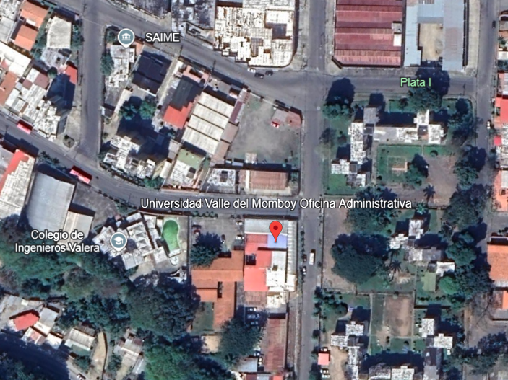

**Fuente: Captura de Google earth**

**Sede Estovacuy:** Av. Principal de Carvajal, sector la Llanada, vía San Genaro.

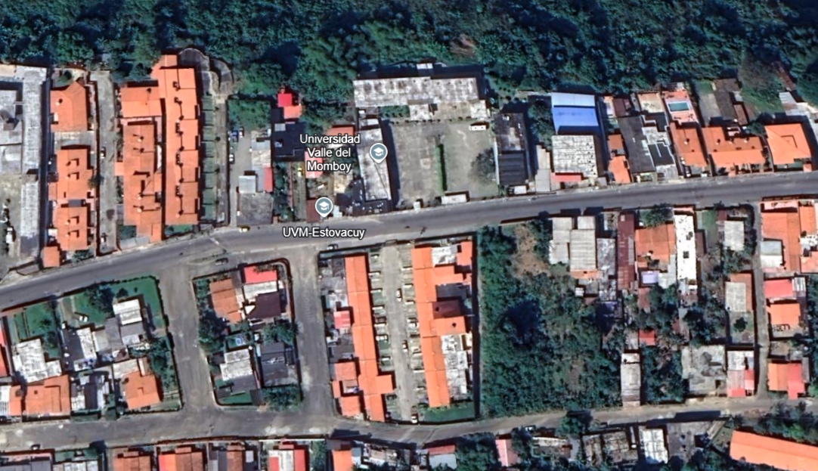**Fuente: Captura de Google earth**

## Reseña histórica

La Universidad Valle del Momboy, es una Institución de Educación Universitaria de carácter comunitario, sin fines de lucro, de inspiración humanista – cristiana, fruto del esfuerzo de diversos sectores de la sociedad civil trujillana, que anhelaban una Universidad propia para el Estado Trujillo.

No fue sino hasta el 20 de noviembre de 1832, luego de separada Venezuela de Colombia y bajo el mandato del General José Antonio Páez, cuando el Vice-Presidente Diego Bautista Urbaneja, encargado del Poder Ejecutivo, decreta la creación del Colegio Nacional de Varones de Trujillo en el edificio del convento.

Gracias a su meritoria trayectoria el 16 de diciembre de 1872, mediante Decreto No. 1.787 del presidente Antonio Guzmán Blanco, se transforma en la Universidad de Trujillo, y a partir de 1873 comenzó a otorgar títulos profesionales en ciencias políticas, ciencias eclesiásticas y ciencias médicas. Lamentablemente fue cerrado en el año de 1900 por el presidente Cipriano Castro y pierde sus cuantiosos bienes.

En la historia de la educación superior trujillana cuenta la iniciativa privada de creación en 1923 de la Escuela de Ciencias Políticas. Poco después y ante las dificultades para su sostenimiento se adscribe a la Gobernación del Estado y bajo la tutela académica de la Universidad de Los Andes. Tras también una meritoria labor, pero penetrada por los vicios de la politiquería, cierra definitivamente sus puertas en 1947. El 7 de octubre de 1958 la Universidad de Los Andes inicia los estudios universitarios en la ciudad de Valera.

Con la creación de algunas cátedras de medicina en el Hospital Central de Valera. Más tarde y luego de una lucha sostenida por la comunidad trujillana, respaldada en Mérida por la Asociación de Estudiantes Trujillanos, el 7 de octubre de 1972 la Universidad de Los Andes crea el Núcleo Universitario Rafael Rangel en la ciudad de Trujillo, con carreras de Educación y luego Ingeniería Agrícola, Administración y otras.

En Valera ya se habían abierto los núcleos de la Universidad Pedagógica Libertador a partir del Instituto de Mejoramiento Profesional del Magisterio; de la Universidad Simón Rodríguez, con estudios de Educación y de Administración y en Trujillo de la Universidad Nacional Abierta con sus estudios a distancia. Más tarde se crea una extensión del Instituto Universitario de Tecnología Rodolfo Loero Arismendi (IUTIRLA), el Instituto Universitario de Tecnología Dr. José Gregorio Hernández y el Instituto Universitario de Tecnología Dr. Mario Briceño Iragorri.

Sin embargo y a pesar de todas esas iniciativas el Estado Trujillo no contaba con una Universidad propiamente trujillana. El 15 de octubre de 1988, un grupo de ciudadanos se reunió para crear la Fundación para la Educación Superior Valera (FEVAL), cuya misión fue lograr la realización de estudios universitario en la ciudad de Valera. Luego de considerar diversas alternativas para la apertura de una Extensión, la Universidad “Rafael Urdaneta” acogió la propuesta de FEVAL, con apoyo de la Universidad Tecnológica del Centro y de la Universidad Católica Andrés Bello. Se introdujo ante el Consejo Nacional de Universidades la solicitud correspondiente, y el 15 de octubre de 1990 fue aprobado el Estudio de Factibilidad, para luego, el 23 de julio de 1991, aprobarse de manera unánime y definitiva la Extensión de la Universidad Rafael Urdaneta para Valera.

La exitosa experiencia de esta Extensión lleva a dar el paso definitivo y en octubre de 1996 se constituye la Asociación Civil “Universidad Valle del Momboy” y se presentan ante el Consejo Nacional de Universidades (CNU) los estudios que sustentan la transformación de la Extensión URU – Valera en la nueva Universidad.

El 1° de octubre de 1997, se publica en Gaceta Oficial No. 36.303 la autorización de la Presidencia de la República para el funcionamiento de la Universidad Valle del Momboy. El día 17 de octubre de 1997 se protocoliza el Acta Constitutiva, el Estatuto Orgánico y la Gaceta Oficial respectiva, con lo que nace oficialmente la Universidad Valle del Momboy como ente autónomo. Esta institución toma su nombre del valle del río Momboy, que en idioma de los antiguos Cuicas (moradores precolombinos de estas tierras) significa «Río de Espumas», y que es un pequeño valle muy hermoso, de agradable clima y dilatada importancia histórica, en donde la Universidad edificará su campus principal. Está inmediatamente al Sur de la ciudad de Valera, la principal urbe del estado Trujillo, Venezuela.

De esta manera el Estado Trujillo entró en el Siglo XXI con una universidad propia, moderna, innovadora, de carácter comunitario, de inspiración humanista cristiana y comprometida con el desarrollo humano integral de su entorno.

## Objetivos estratégicos

* Crear espacios de Vanguardia para el aprendizaje del DHS
* Comprometerse con el DHS del entorno UVM
* Ser referencia universitaria en DHS

## Misión

“Promover con ética y calidad procesos de relevancia que propicien el Desarrollo Humano Sustentable, mediante la formación integral de personas altamente participativas, competentes y emprendedoras; la investigación con pertinencia social y la interacción con el entorno”

## Visión

Ser una comunidad Universitaria al servicio del desarrollo del desarrollo humano sustentable.

## Valores

* Una comunidad de inspiración humanista-cristiana
* Una comunidad solidaria e innovadora
* Trabajo en equipo
* Calidad
* Desarrollo del espíritu emprendedor
* Liderazgo con ética
* Honestidad.

## Razón de ser

La comunidad universitaria tiene como su fundamental compromiso lograr ser una comunidad solidaria, emprendedora y sustentable.

Los desafíos del mundo del conocimiento son diversos, pero en nuestra realidad nos interpela la pobreza y todas sus secuelas de ignorancia, desigualdad, corrupción. La superación de la pobreza exige mayor solidaridad, mayor prosperidad económica, mayor grado de inclusión social, políticas públicas acertadas y mayores grados de ciudadanía activa.

La comunidad universitaria debe estar comprometida con estos procesos, mediante sus funciones de docencia, investigación y extensión. Estas funciones deben ser atendidas con programas pertinentes con la realidad que tenemos y con la que queremos construir, flexibles en sus componentes curriculares, innovadores desde el punto de vista pedagógico, capaces de cubrir mayores demandas, presenciales o a distancia.

## Estructura organizacional

**Fuente: Departamento GenteUVM de la universidad valle del momboy.**

# Capitulo II.

## Plan de acción de actividades realizadas en las prácticas profesionales

|  |  |  |  |  |  |
| --- | --- | --- | --- | --- | --- |
| ACTIVIDAD | ¿QUÉ? | ¿CÓMO? | ¿CON QUÉ? | ¿CUÁNDO? | ¿QUIÉN? |
| TAREAS Y LABORES | ESTRATEGIA | ACCIONES | RECURSOS UTILIZADOS | FECHA DE INICIO Y FINALIZACIÓN | RESPONSABLE |
| Inducción y Presentación  Familiarización colectiva (empleados / pasante) | Integración efectiva del personal nuevo | Recorrido por instalaciones, presentación del departamento | Comunicación efectiva | 02/07/2025 | Tutor empresarial Yajaira Segovia |
| Formateo y mantenimiento de equipo computaciones de oficinas correspondientes de institución | Mantener infraestructura tecnológica operativa | Diagnóstico, formateo, instalación de software, actualización de sistemas | Pendrive, softwares especializados, conexiones a internet | 06/07/2025  Al  16/07/2025 | Ing. Yerwin araque |
| Apoyo técnico en defensas de trabajos de investigación | Soporte tecnológico para eventos académicos | Configuración de equipos, pruebas de conectividad, asistencia técnica | Computadoras, cables conexiones a internet | 04/07/2025 | Tutor empresarial Yajaira Segovia |
| Apoyo en evento del XXV congreso de expotecnología “Maria Teresa Carrillo” | Garantizar transmisión exitosa del evento | Instalación de equipos, configuración de streaming, soporte técnico | Video beam, cámaras de grabaciones, periféricos necesarios, salas de zoom para trasmisión en vivo | 07/07/2025  Al  11/07/2025 | Tutor empresarial Yajaira Segovia |
| Remplazo de bateria CR 2032 en pc de Control de estudios | Mantenimiento preventivo de hardware | Diagnóstico, remplazo de componente, verificación de funcionamiento | Destornilladores | 08/07/2025 | Ing. Yerwin araque |
| Evento Podcast Actividad de Humanitas | Soporte multimedia para producción de contenido | Configuración de audio/video, grabación, transmisión en vivo | Video beam, cámaras de grabaciones, periféricos necesarios, salas de zoom para trasmisión en vivo | 11/07/2025 | Tutor empresarial Yajaira Segovia |
| Respaldo de información de equipos computacionales | Protección de datos institucionales | Análisis de datos críticos, creación de backups, verificación de integridad | Disco duro externos | 18/07/2025 | Ing. Yerwin araque |
| Apoyo en campus virtual en la plataforma epeichal | Soporte técnico en plataforma educativa | Asistencia a usuarios, resolución de problemas, configuración de cursos | Computadoras | 21/07/2025 | Tutor empresarial Yajaira Segovia |
| Apoyo en foro de “Violencia intrafamiliar perspectiva judicial como garantía de la protección de la familia” | Garantizar transmisión de evento académico | Instalación de equipos, configuración de streaming, grabación | Video beam, cámaras de grabaciones, periféricos necesarios, salas de zoom para trasmisión en vivo | 31/07/2025 | Tutor empresarial Yajaira Segovia |
| Apoyo en evento “Junto al sol del verano UVM: un picnic para recordar” | Soporte técnico para evento institucional | Configuración de equipos multimedia, transmisión en vivo | Video beam, cámaras de grabaciones, periféricos necesarios, salas de zoom para trasmisión en vivo | 04/08/2025 | Tutor empresarial Yajaira Segovia |
| Apoyo en diplomado de la plataforma epeichal | Soporte técnico en plataforma educativa | Asistencia técnica, configuración de módulos, soporte a participantes | Computadoras | 08/08/2025 | Tutor empresarial Yajaira Segovia |
| Soporte técnico para los estudiantes | Asistencia integral en plataformas digitales | Atención de tickets, capacitación, resolución de problemas técnicos | Computadoras, plataformas, telegram, Moodle, correo institucional y ternanet | 05/08/2025  Al  02/10/2025 | Ing. Edgardo paolini |
| Grabaciones de entrevista para trabajos de investigación | Apoyo en producción de material investigativo | Configuración de equipos de grabación, edición de audio | Microfonos, carama dispositivos móviles | 25/09/2025 | Ing. Edgardo paolini |

Fuente: Ricardo Briceño (2025).

### Inducción y familiarización

El primer paso para la integración del pasante fue el proceso de inducción y presentación con el personal de la Universidad Valle del Momboy. Esta actividad, dirigida por la tutora empresarial Yajaira Segovia, fue fundamental para establecer las bases de la pasantía.

Durante esta jornada inicial, se realizó un recorrido completo por las instalaciones universitarias, incluyendo el Departamento de Tecnología y las diferentes áreas donde se desarrollarían las actividades. Se presentó al personal clave del departamento tecnológico, estableciendo los canales de comunicación efectiva necesarios para el desarrollo exitoso de las actividades. Se explicó detalladamente la estructura organizacional y la importancia del soporte tecnológico en el funcionamiento integral de la institución educativa.

### Mantenimiento de infraestructura tecnológica

Una de las actividades fundamentales fue el formateo y mantenimiento de equipos computacionales de las diferentes oficinas de la institución. Bajo la supervisión del Ing. Yerwin Araque, esta actividad abarcó un período de 10 días.

Durante este proceso, se realizó el diagnóstico completo de los equipos, identificando necesidades específicas de cada computadora. Se procedió con el formateo de sistemas operativos, instalación de software especializado y actualización de programas esenciales para las labores administrativas y académicas. Se utilizaron herramientas como pendrives con software especializado y se garantizó la conectividad a internet de todos los equipos intervenidos, asegurando así la operatividad continua de la infraestructura tecnológica institucional.

### Soporte en eventos académicos y de investigación

El apoyo técnico en las defensas de trabajos de investigación constituyó una actividad crucial para garantizar el éxito de estos eventos académicos. Se proporcionó asistencia técnica integral, incluyendo la configuración de equipos de proyección, verificación de conexiones a internet y preparación de computadoras para las presentaciones.

Especial mención merece el apoyo brindado durante el XXV Congreso de Expotecnología "María Teresa Carrillo", evento que requirió una coordinación técnica exhaustiva durante cinco días. Se realizó la instalación y configuración de video beams, cámaras de grabación, y se establecieron salas de Zoom para la transmisión en vivo, permitiendo la participación remota de asistentes y garantizando el alcance ampliado del evento.

### Gestión de plataformas educativas virtuales

El soporte técnico en la plataforma educativa Epeichal fue una actividad continua y de gran importancia. Se brindó asistencia tanto en el campus virtual regular como en el desarrollo de diplomados específicos.

Durante estas actividades, se proporcionó soporte directo a usuarios, resolviendo problemas técnicos de acceso, configuración de cursos y módulos educativos. Se trabajó en la optimización de la experiencia de usuario tanto para docentes como estudiantes, asegurando el funcionamiento fluido de las actividades académicas virtuales.

### Soporte técnico estudiantil integral

Una de las actividades más extensas fue el soporte técnico continuo para los estudiantes, desarrollada bajo la supervisión del Ing. Edgardo Paolini durante casi dos meses. Esta labor abarcó múltiples plataformas y canales de comunicación.

Se implementó un sistema de atención integral que incluía soporte en plataformas como Moodle, Telegram, correo institucional y Ternanet. Se atendieron tickets de soporte, se realizaron capacitaciones grupales e individuales, y se resolvieron problemas técnicos diversos, desde acceso a plataformas hasta configuración de herramientas digitales educativas. Esta actividad fue fundamental para garantizar la continuidad académica y reducir la brecha digital entre los estudiantes.

### Producción de contenido multimedia

El apoyo en eventos especiales como el Podcast de Humanitas y el foro sobre "Violencia intrafamiliar: perspectiva judicial como garantía de la protección de la familia" requirió competencias técnicas avanzadas en producción multimedia.

Se realizó la configuración completa de sistemas de audio y video, incluyendo micrófonos profesionales, cámaras de grabación y sistemas de streaming. Para las grabaciones de entrevistas destinadas a trabajos de investigación, se proporcionó no solo el soporte técnico en la captura de audio y video, sino también asistencia en la post-producción y edición del material, utilizando dispositivos móviles y software especializado.

### Mantenimiento preventivo y correctivo

Las actividades de mantenimiento incluyeron tareas específicas como el reemplazo de la batería CR2032 en el PC de Control de Estudios, una intervención crítica para mantener la configuración BIOS y evitar pérdidas de información del sistema.

Además, se ejecutó un programa comprehensivo de respaldo de información, utilizando discos duros externos para crear copias de seguridad de datos críticos institucionales. Se implementaron protocolos de verificación de integridad de datos, asegurando la protección y disponibilidad de la información académica y administrativa vital para la universidad.

### Eventos institucionales especiales

El apoyo técnico se extendió a eventos institucionales como "Junto al sol del verano UVM: un picnic para recordar", donde se requirió la instalación de equipos multimedia en espacios no convencionales, demostrando la versatilidad y adaptabilidad del soporte técnico proporcionado.

Estas actividades en conjunto representaron una experiencia integral de soporte tecnológico en el ámbito educativo, abarcando desde el mantenimiento básico de hardware hasta la producción de contenido multimedia avanzado, contribuyendo significativamente al funcionamiento eficiente de la Universidad Valle del Momboy y al éxito de sus actividades académicas e institucionales.

## Departamento donde se desarrolló las pasantías

### Centro de aldea tecnológica

Es un centro de innovación y creatividad, que promueve la mejora del desempeño y desarrollo competitivo de las organizaciones empresariales, gubernamentales y civiles de la región, con la finalidad de elevar la calidad de vida de manera sustentable y respetando la dignidad de la persona.

A través de este centro se gerencia y administran todas las áreas tecnológicas en la Universidad Valle del Momboy, la Educación Virtual, así como también se desarrollan proyectos informáticos – computacionales que sean requeridos por instituciones y empresas externas a la Universidad.

### Objetivo:

Coordinar y mantener toda la infraestructura tecnológica de la institución, así como también coordinar y crear proyectos que mejoren y agilicen los procesos y mecanismos de trabajo de la institución.

### Funciones:

* Apoyar las iniciativas de los docentes de las instituciones de referencia a proyectos que incluyen la tecnología
* Monitorear y brindar soporte a los procesos académicos y administrativos de los sistemas institucionales de los alumnos, docentes y trabajadores
* Mantener y renovar los equipos tecnológicos, administrativos y académicos
* Brindar soporte para la manipulación y resguardo de archivos digitales de la institución, cuentos como publicaciones, revistas, folletos, libros, cuadernos académicos, entre otros
* Monitorear las redes y telecomunicaciones de la institución
* Investigar, proponer y desarrollar soluciones tecnológicas a la vanguardia para los procesos académicos y administrativos

### Estructura Operativa:

* Director De Aldea Tecnológica
* Coordinador De Infraestructura Y Soporte Técnico
* Especialista En Desarrollo Web Y Sistemas Académicos
* Líder De Soporte Técnico Y Mantenimiento
* Líder De Devops Y Administración De Sistemas
* Analista De Soporte Tecnológico Educativo

## Aporte académico del pasante

### El problema

El Departamento de Tecnología de la Universidad Valle del Momboy, aunque cuenta con manuales operativos, carece de representaciones visuales y diagramas de flujo que faciliten la comprensión de los procesos técnicos y administrativos. Esta situación dificulta la capacitación del nuevo personal, genera ambigüedades en la ejecución de procedimientos y no permite una visualización clara de la interrelación entre los diferentes procesos del departamento. Adicionalmente, la documentación existente no contempla una perspectiva integral que combine los aspectos administrativos con los computacionales, lo cual limita la eficiencia operativa y la toma de decisiones estratégicas.

### Diagnóstico

A través de la observación directa durante el desarrollo de las pasantías en el Departamento de Tecnología de la Universidad Valle del Momboy, y mediante la revisión exhaustiva de los manuales departamentales existentes, se identificó la necesidad de modernizar y complementar la documentación. Durante las actividades diarias de soporte técnico, mantenimiento de equipos y apoyo en eventos, se evidenció que el personal requería consultar repetidamente los manuales textuales, perdiendo tiempo valioso en la interpretación de procedimientos. Las conversaciones informales con el personal técnico, incluyendo al Ing. Yerwin Araque y al Ing. Edgardo Paolini, confirmaron que la ausencia de diagramas de flujo y representaciones visuales dificultaba la estandarización de procesos y la identificación de puntos de mejora en los flujos de trabajo.

### Objetivo general

Desarrollar e implementar una documentación visual integral mediante diagramas de flujo y esquemas organizacionales que optimicen los procesos técnicos y administrativos del Departamento de Tecnología de la Universidad Valle del Momboy, facilitando la comprensión, ejecución y mejora continua de los procedimientos operativos.

### Objetivos específicos

1. Analizar los manuales existentes del departamento para identificar los procesos críticos que requieren representación visual y documentación mejorada.
2. Diseñar diagramas de flujo detallados para cada proceso técnico principal, incluyendo mantenimiento de equipos, soporte técnico, respaldo de información y apoyo en eventos.
3. Integrar perspectivas administrativas y computacionales en la documentación para proporcionar una visión holística de los procesos departamentales.

### Justificación

La elaboración de diagramas de flujo y la actualización de los manuales del Departamento de Tecnología se realizó con el propósito de optimizar significativamente la eficiencia operativa del departamento. Durante el desarrollo de las actividades de pasantía, desde el formateo de equipos hasta el soporte en eventos académicos importantes como el XXV Congreso de Expotecnología "María Teresa Carrillo", se evidenció que la falta de documentación visual generaba retrasos y confusiones en la ejecución de tareas.

Esta iniciativa surgió de la necesidad observada durante las 13 actividades principales desarrolladas en el período de pasantías, donde se identificó que una documentación visual mejorada podría haber reducido los tiempos de capacitación, minimizado errores operativos y facilitado la coordinación entre los diferentes responsables (Tutora empresarial Yajaira Segovia, Ing. Yerwin Araque e Ing. Edgardo Paolini).

La implementación de estos diagramas de flujo y documentación mejorada representa un valor agregado permanente para la universidad, ya que:

* Facilita la transferencia de conocimiento al nuevo personal técnico y pasantes futuros
* Reduce el tiempo de resolución de problemas técnicos al tener procedimientos claramente definidos
* Mejora la calidad del servicio de soporte técnico prestado a estudiantes y personal administrativo
* Establece una base sólida para la certificación de procesos y futuras auditorías de calidad
* Permite la identificación de oportunidades de automatización y mejora continua

La perspectiva dual administrativa-computacional aportada garantiza que los procesos no solo sean técnicamente correctos, sino también administrativamente eficientes, contribuyendo así al cumplimiento de la misión institucional de la Universidad Valle del Momboy en la prestación de servicios educativos de calidad con soporte tecnológico de vanguardia.

|  |  |  |  |  |  |  |
| --- | --- | --- | --- | --- | --- | --- |
| Nro | Actividades | Estrategia | Acciones | Recursos utilizados | Plazo | Responsables |
| 1 | Revisión de los manuales existentes | Analizar la documentación actual para detectar vacíos y procesos críticos | Leer, clasificar y evaluar los manuales departamentales; identificar procedimientos sin representación visual | Manuales físicos y digitales, PC, software de lectura | 1 semana | Pasante, Tutora empresarial |
| 2 | Levantamiento de información con el personal técnico | Obtener información directa del equipo para comprender los procesos reales | Entrevistas con Ing. Yerwin Araque e Ing. Edgardo Paolini; acompañamiento en actividades diarias | Entrevistas, observación directa, cuaderno de notas | 1 semana | Pasante |
| 3 | Identificación de procesos prioritarios | Seleccionar los procesos críticos que requieren diagramas | Clasificar actividades según frecuencia, impacto y complejidad | Registro de actividades, actas de pasantía | 3 días | Pasante, Personal técnico |
| 4 | Diseño de diagramas de flujo | Representar visualmente cada procedimiento técnico | Elaborar diagramas; validar con el personal técnico | Draw.io, Lucidchart, Visio, PC | 2 semanas | Pasante |
| 5 | Diseño de diagramas administrativos | Integrar aspectos administrativos al flujo computacional | Modelar flujos administrativos: solicitudes, asignación de tareas, cierre de incidencias | Software de diagramación, documentos administrativos | 1 semana | Pasante, Tutora empresarial |
| 6 | Validación interna de los diagramas | Asegurar precisión y coherencia | Revisión conjunta con personal técnico; correcciones | Reuniones, PC, proyector | 4 días | Pasante, Personal técnico |
| 7 | Integración de documentación visual al manual | Modernizar el manual incluyendo diagramas y explicaciones | Insertar diagramas y actualizar texto | Word, PC, plantillas del manual | 1 semana | Pasante |
| 8 | Prueba de uso con nuevo personal | Verificar la utilidad de la documentación visual | Simulación de tareas; identificar dudas o fallas | Manual actualizado, formularios de evaluación | 3 días | Pasante, Tutora |
| 9 | Ajustes finales del documento | Corregir errores y optimizar el contenido | Estandarizar formatos y mejorar redacción | PC, Word, revisión final | 3 días | Pasante |
| 10 | Entrega oficial y capacitación | Formalizar implementación del manual visual | Presentación del manual y capacitación inicial | Versión digital e impresa del manual | 1 día | Pasante, Tutora empresarial |

# Capitulo III

## REFLEXIONES FINALES

Al culminar mi período de pasantías en el Departamento de Tecnología de la Universidad Valle del Momboy, puedo afirmar con total certeza que esta experiencia representó un pilar fundamental en mi crecimiento tanto profesional como personal. Las actividades desarrolladas que abarcaron desde el soporte técnico estudiantil, mantenimiento de infraestructura tecnológica y producción multimedia, hasta la participación activa en eventos académicos y la actualización de la documentación interna del departamento me permitieron comprender de manera práctica el funcionamiento integral de una de las áreas más estratégicas de la institución.

Durante este proceso, pude evidenciar la importancia del soporte tecnológico como base operativa para el buen desarrollo de los procesos académicos, administrativos y organizacionales. Comprendí que una adecuada gestión de equipos, plataformas digitales y sistemas de comunicación influye directamente en la calidad del servicio que se brinda a estudiantes, docentes y personal administrativo. La experiencia reforzó mi entendimiento de que la tecnología no solo es un recurso, sino un componente esencial para garantizar eficiencia, continuidad académica y excelencia institucional.

A lo largo de mis pasantías tuve la oportunidad de trabajar junto a profesionales altamente capacitados, como el Ing. Yerwin Araque, el Ing. Edgardo Paolini y mi tutora empresarial, la MSc. Yajaira Segovia, quienes con su experiencia y disposición brindaron orientación constante, fomentando un entorno colaborativo donde el aprendizaje se desarrolló de manera natural. Su acompañamiento no solo fortaleció mis conocimientos técnicos, sino también valores fundamentales como el trabajo en equipo, la comunicación efectiva, la responsabilidad y el compromiso con la mejora continua.

Las diversas actividades realizadas, especialmente aquellas relacionadas con la creación de documentación visual mediante diagramas de flujo, me permitieron integrar conocimientos administrativos y computacionales, comprobando la relevancia de una documentación clara y estandarizada para el funcionamiento eficiente de cualquier institución. Esta labor aportó un valor significativo al departamento, dado que facilitará la capacitación de nuevo personal y optimizará los procedimientos internos.

Esta etapa de formación práctica no solo fue un proceso educativo, sino una experiencia transformadora que contribuyó ampliamente a mis habilidades profesionales. Me permitió aplicar conocimientos teóricos en situaciones reales, desarrollar competencias técnicas avanzadas, tomar decisiones fundamentadas y comprender a profundidad la importancia del rol tecnológico en un entorno universitario.

Finalmente, esta experiencia consolidó en mí la convicción de que el compromiso, la ética, el esfuerzo y la búsqueda constante de la excelencia son elementos esenciales para destacar en el ámbito laboral. Las pasantías en la Universidad Valle del Momboy no solo fortalecieron mi perfil profesional, sino que también reafirmaron mi deseo de seguir creciendo y aportando soluciones tecnológicas innovadoras que generen impacto positivo en las organizaciones y en la comunidad.

## Conclusiones

La experiencia de pasantías realizada en el Departamento de Tecnología de la Universidad Valle del Momboy permitió consolidar conocimientos teóricos adquiridos en la carrera de Administración, mención Informática, y aplicarlos de manera efectiva en un entorno laboral real. Las actividades desarrolladas, desde el soporte técnico estudiantil y mantenimiento de equipos hasta la participación en eventos académicos y la creación de documentación visual para optimizar procesos, contribuyeron significativamente al fortalecimiento de mis competencias profesionales.

Este período formativo facilitó una comprensión integral del funcionamiento tecnológico de la institución, destacando la importancia de contar con procedimientos bien estructurados, sistemas operativos eficientes y una gestión adecuada de plataformas digitales. Asimismo, permitió evidenciar que el trabajo en equipo, la comunicación asertiva y la mejora continua son elementos esenciales para garantizar la calidad del servicio tecnológico prestado a la comunidad universitaria.

El aporte realizado a través de la elaboración de diagramas de flujo y la actualización de los manuales del departamento representa un valor permanente para la institución, ya que mejora la capacitación del personal, reduce la recurrencia de errores operativos y fortalece la estandarización de los procesos internos.

En conclusión, esta experiencia no solo enriqueció mi formación profesional, sino que también reafirmó mi compromiso con el desarrollo tecnológico y la excelencia en el trabajo. Las pasantías se convirtieron en una etapa clave para potenciar mis habilidades, adquirir nuevos conocimientos y avanzar con una visión más clara hacia mi futuro desempeño en el ámbito laboral.

# MEMORIAS FOTOGRÁFICAS

**Reparación, instalación y formateo de equipos**

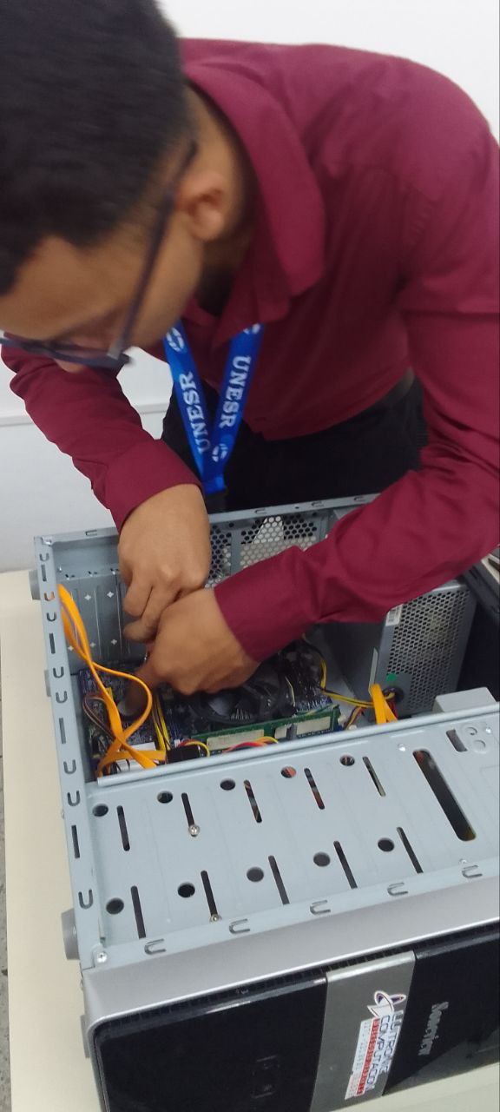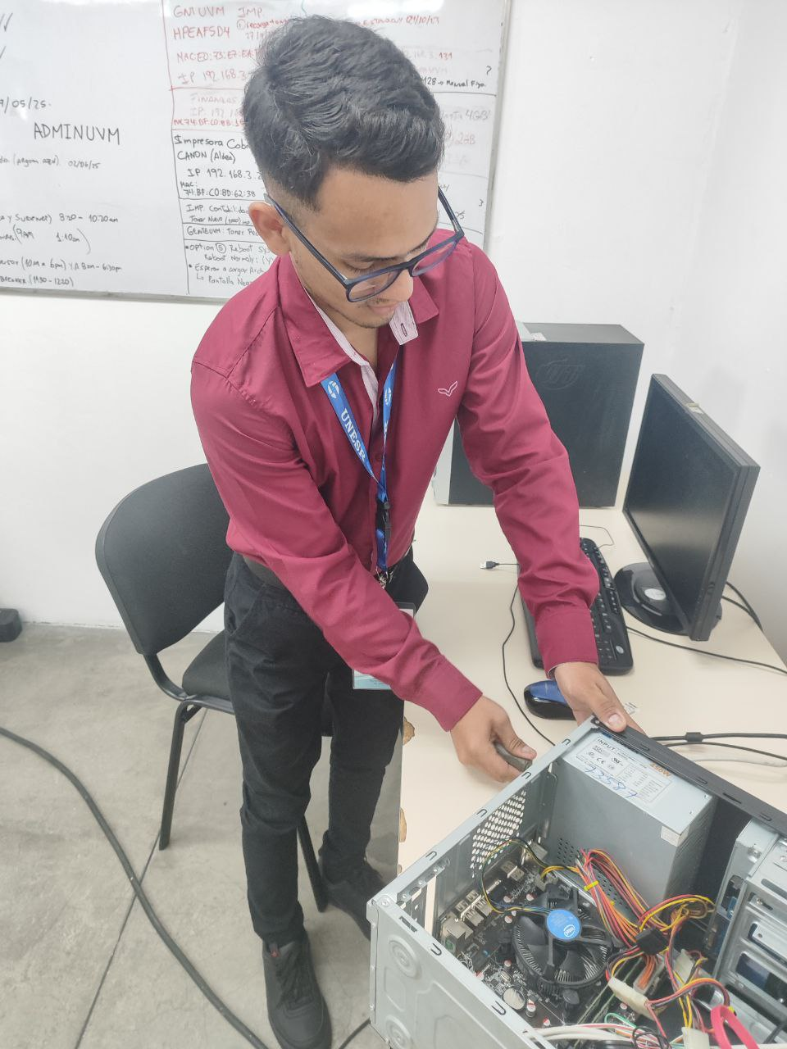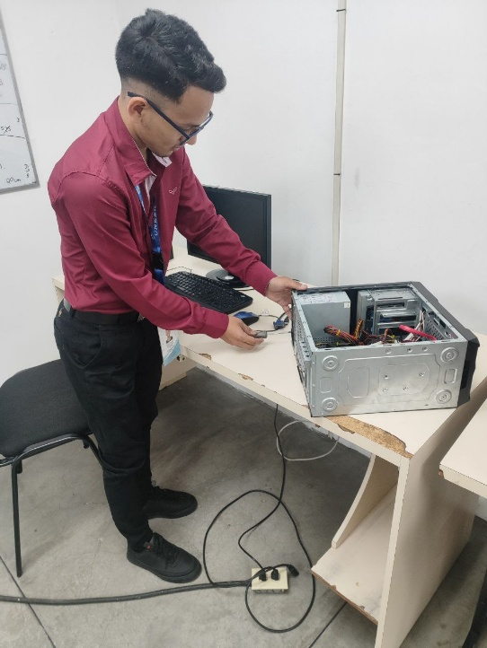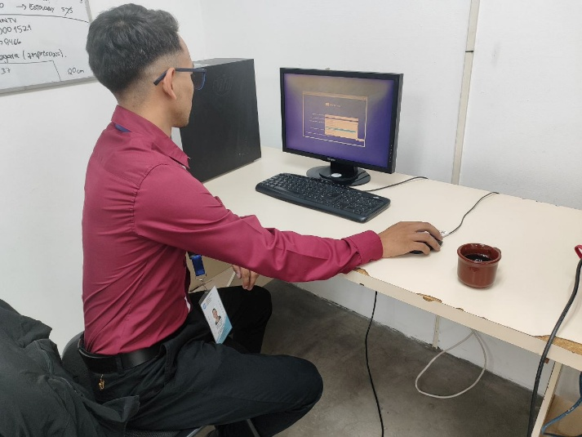

**Eventos**

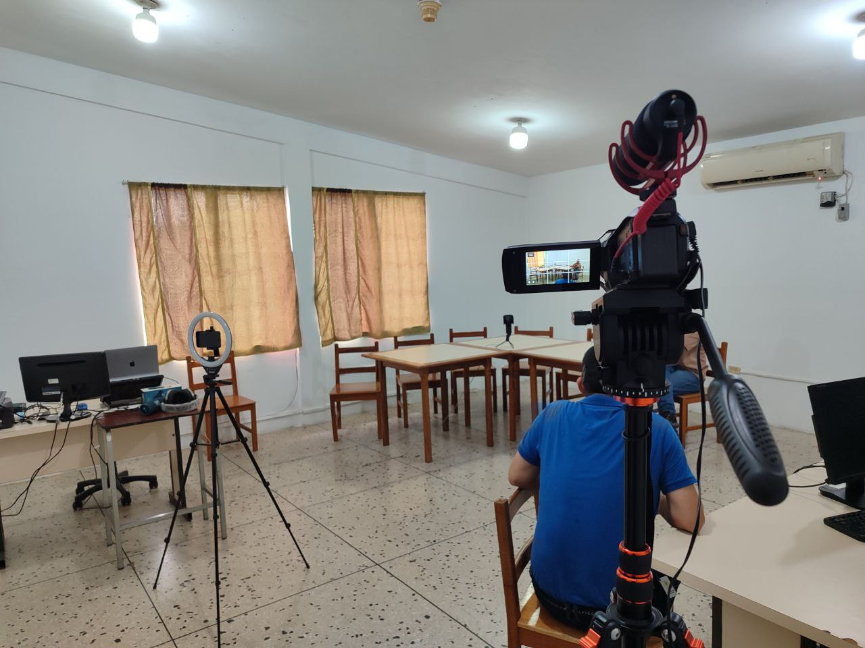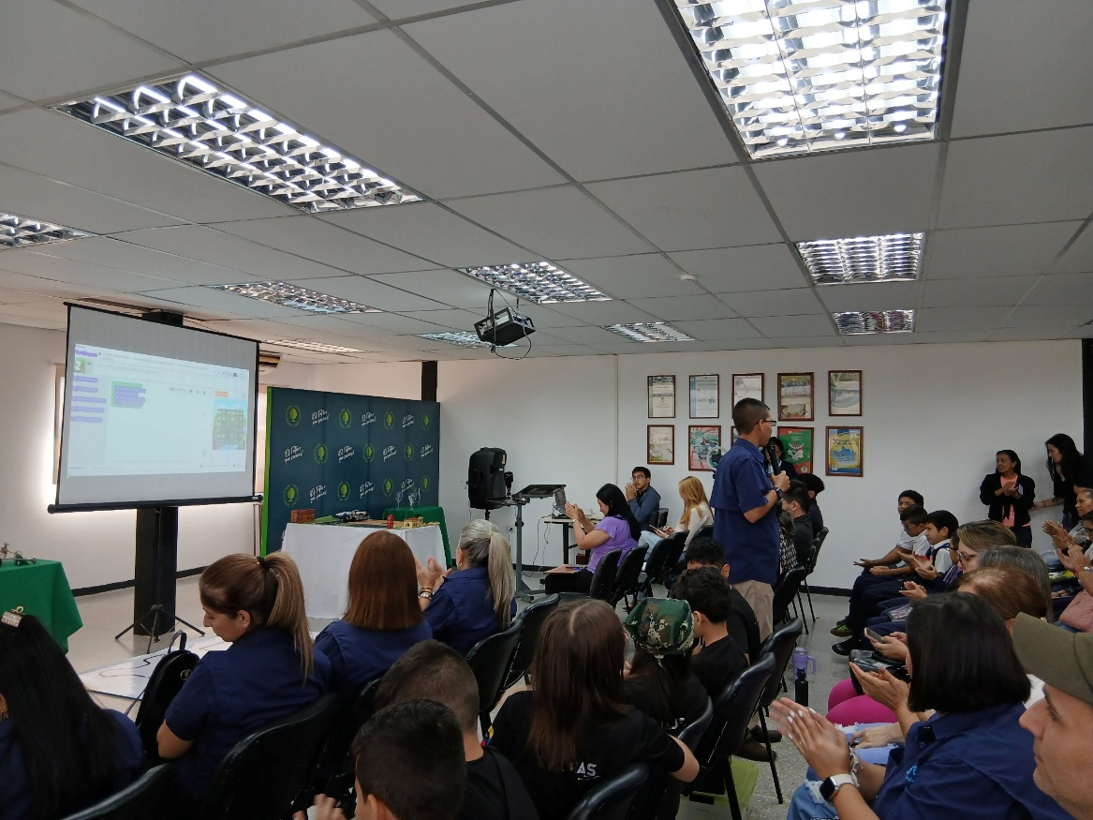

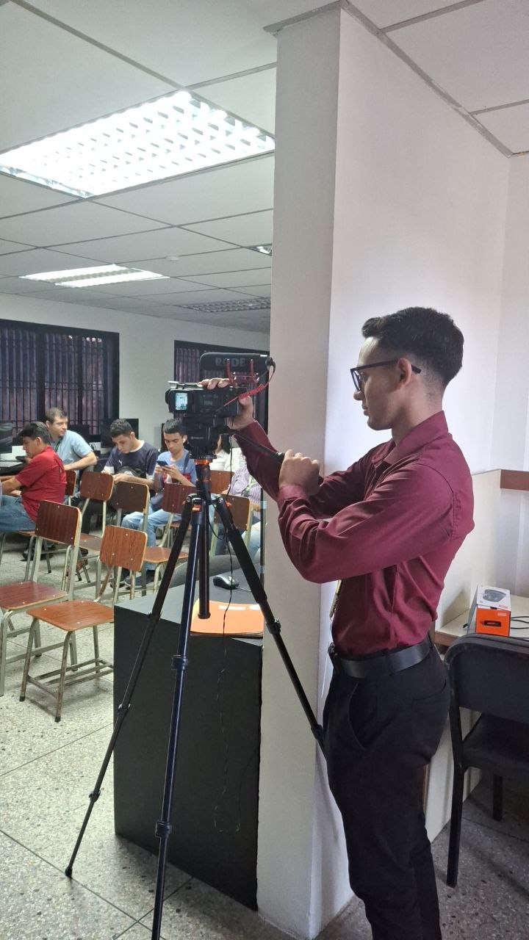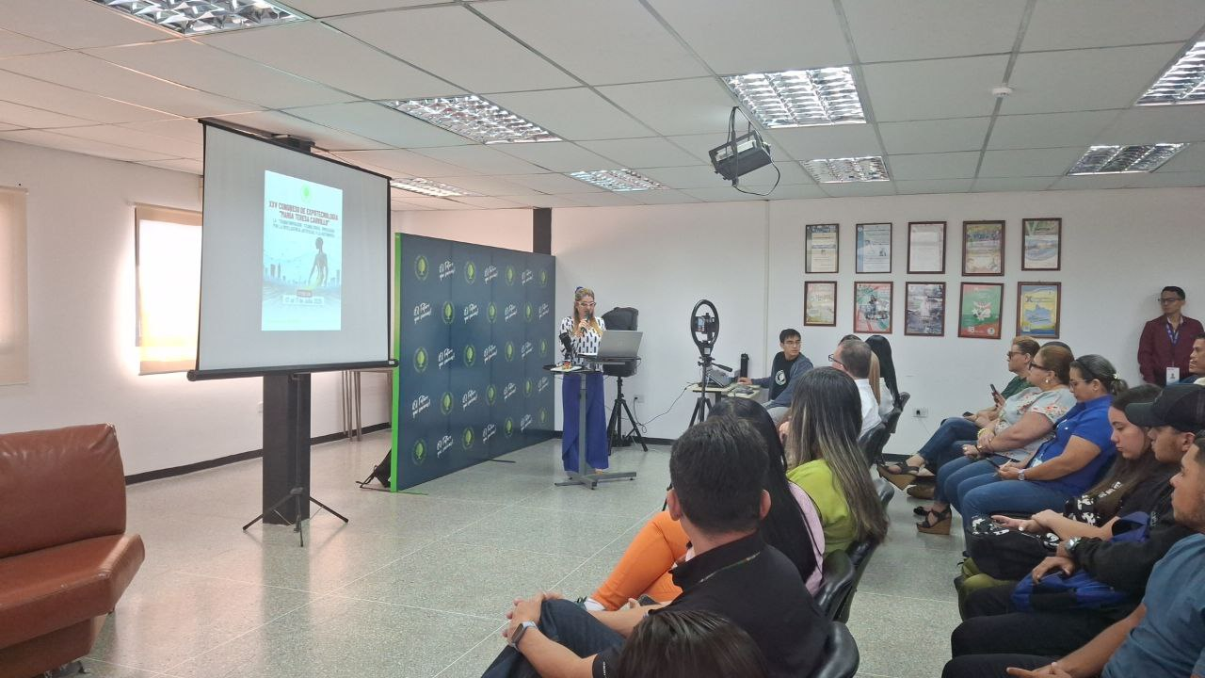

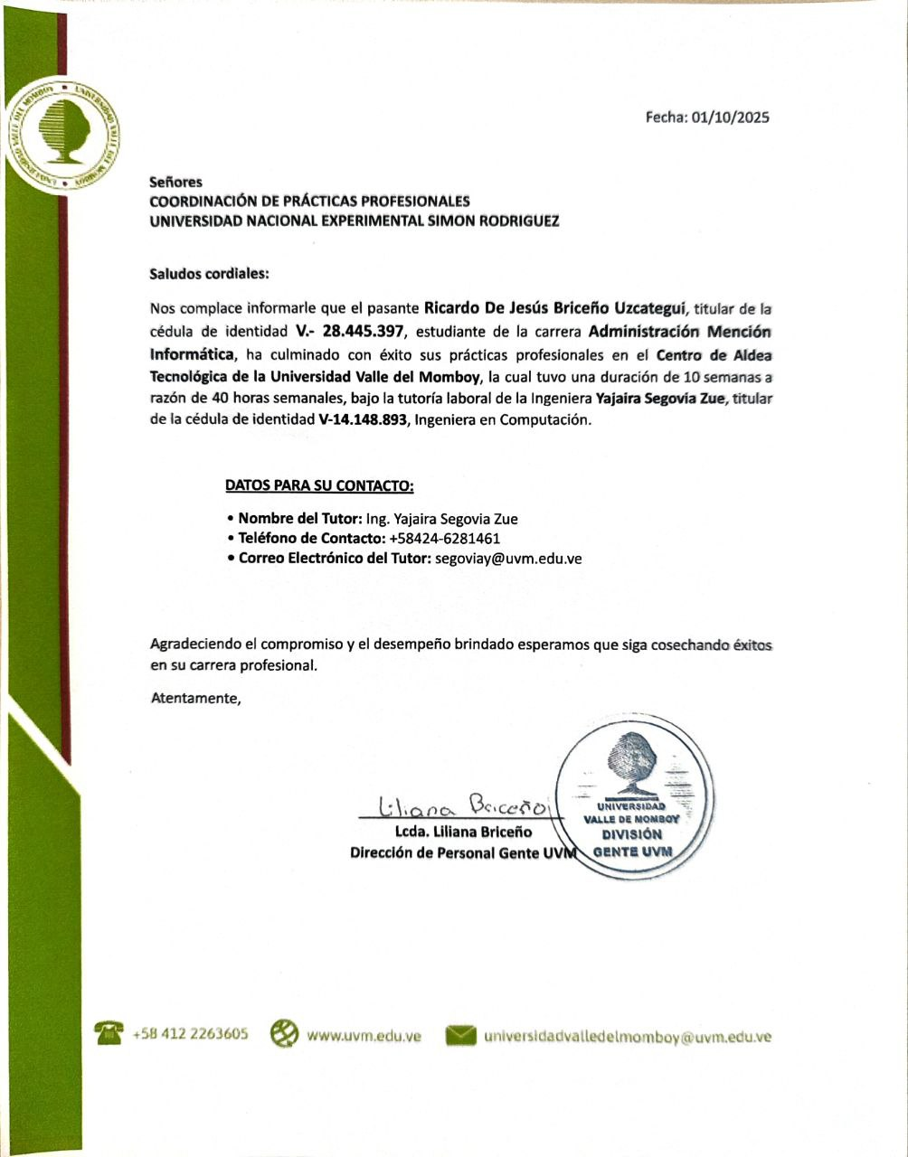

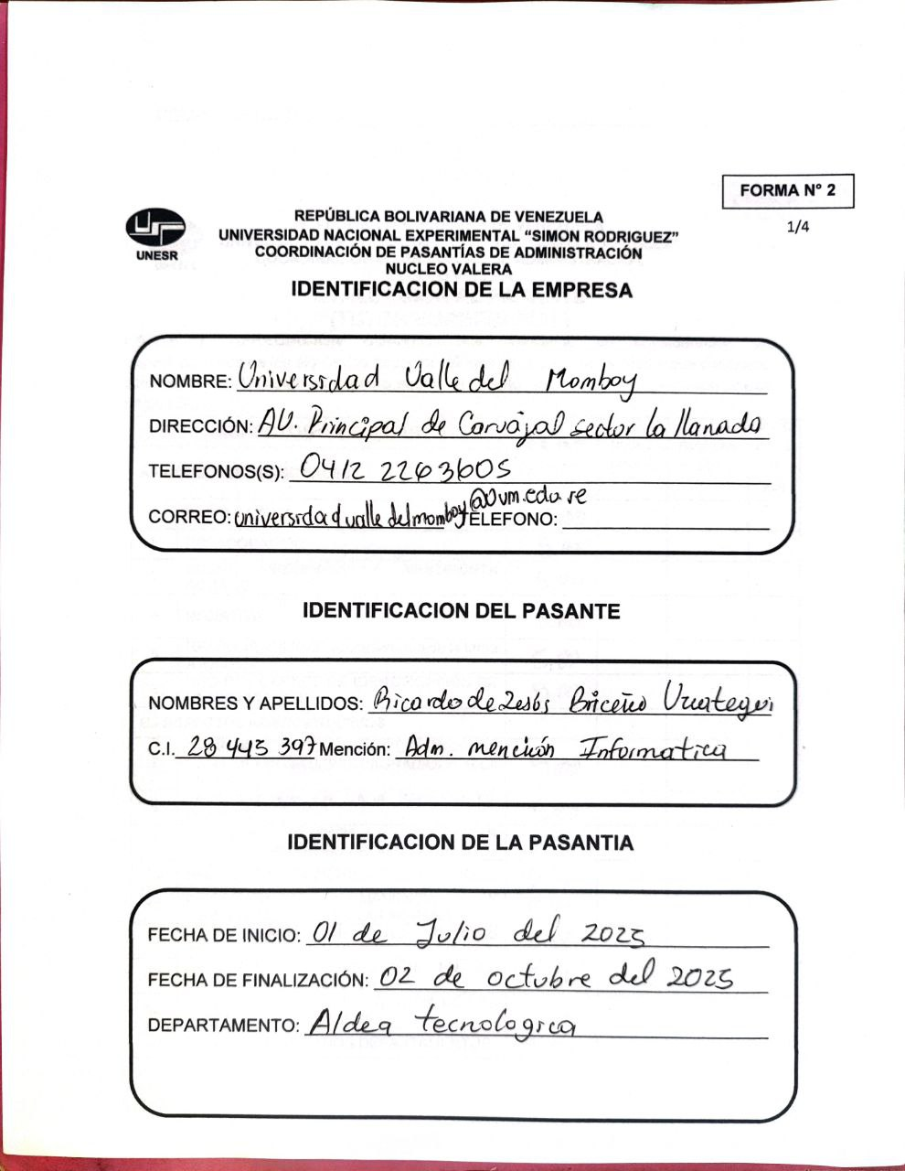

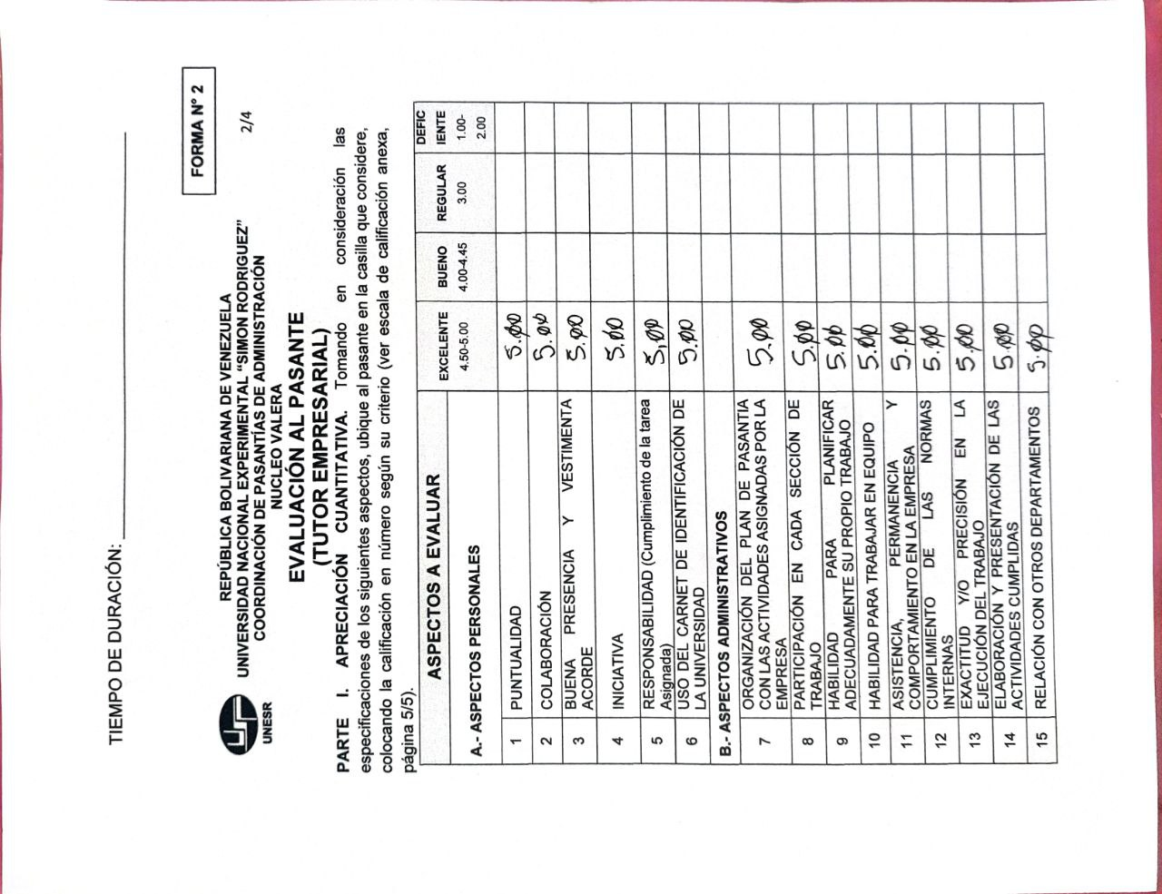

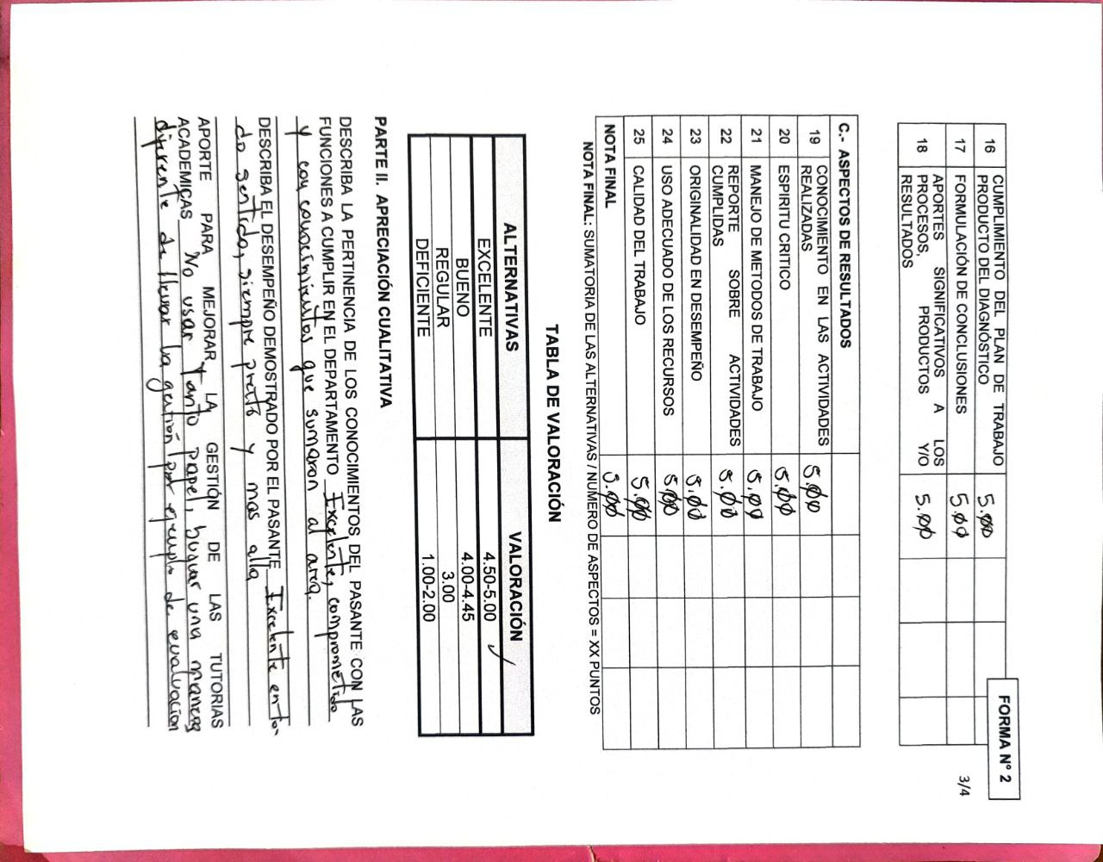

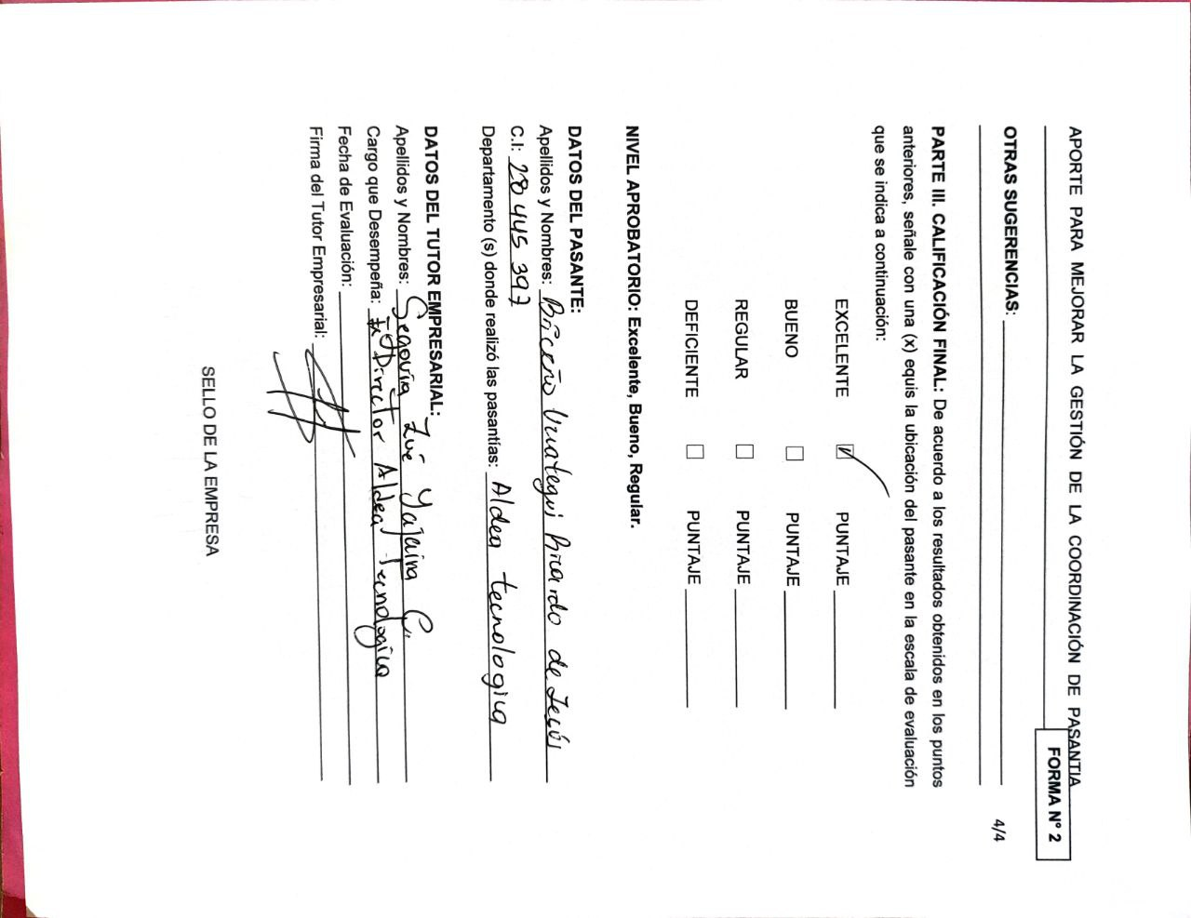

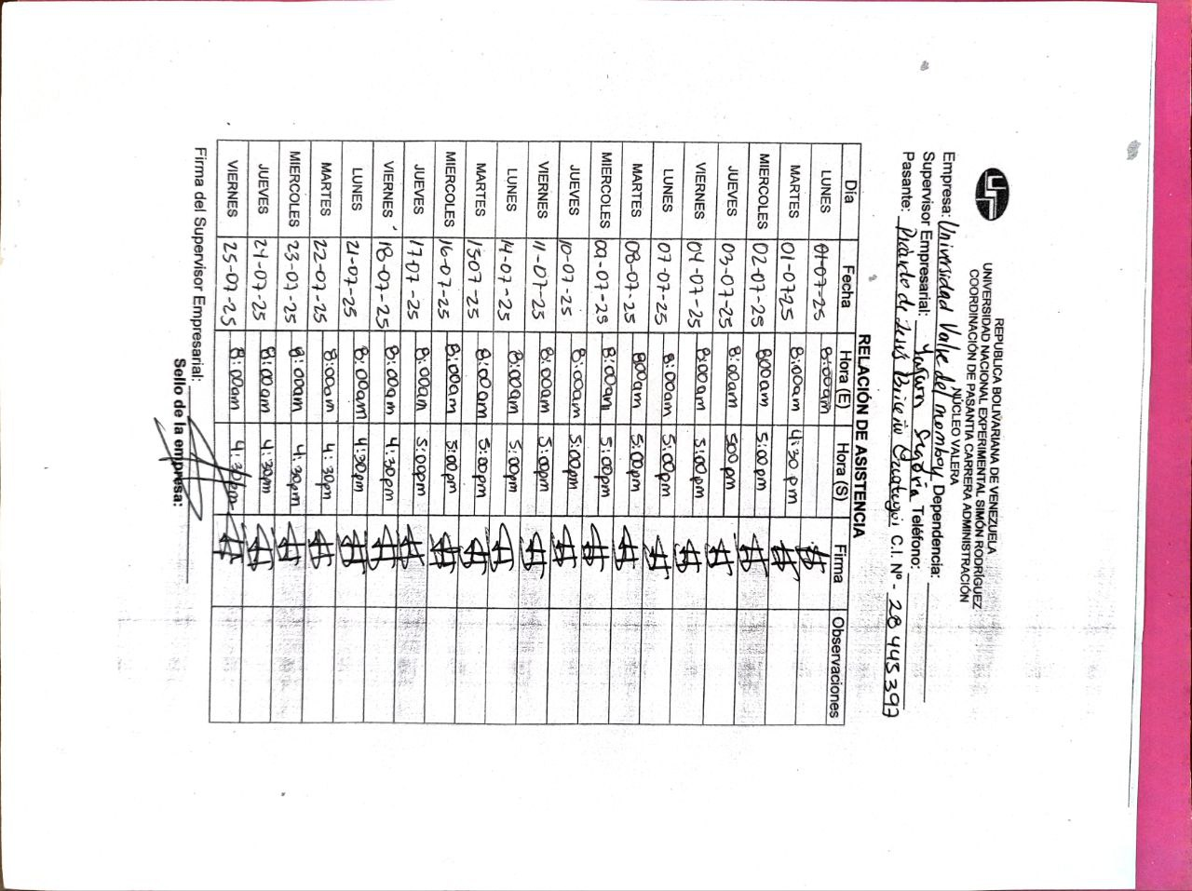

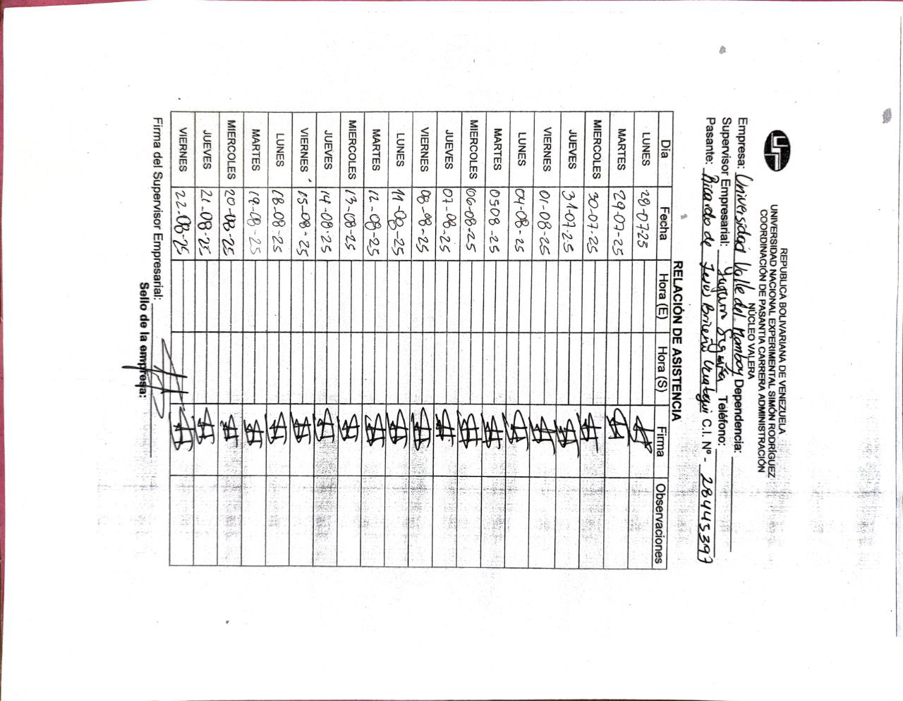

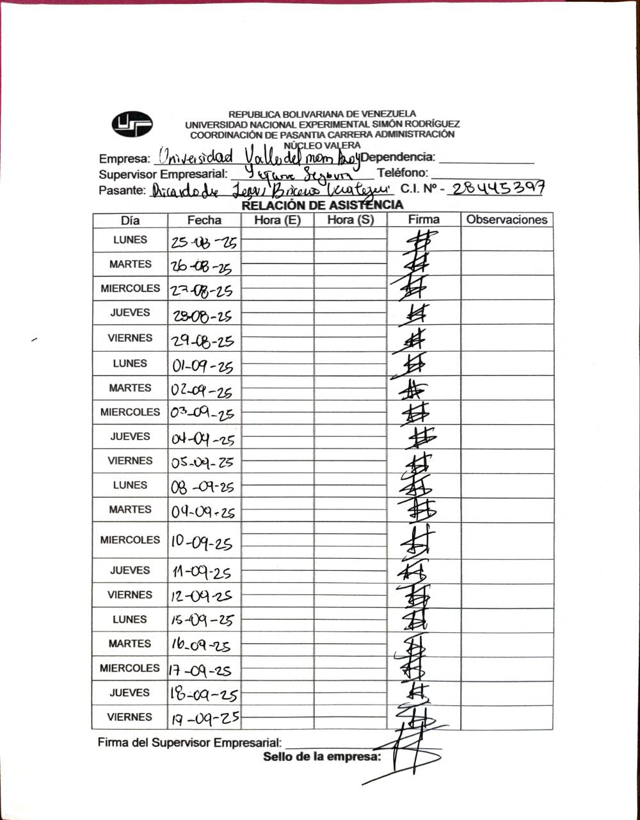

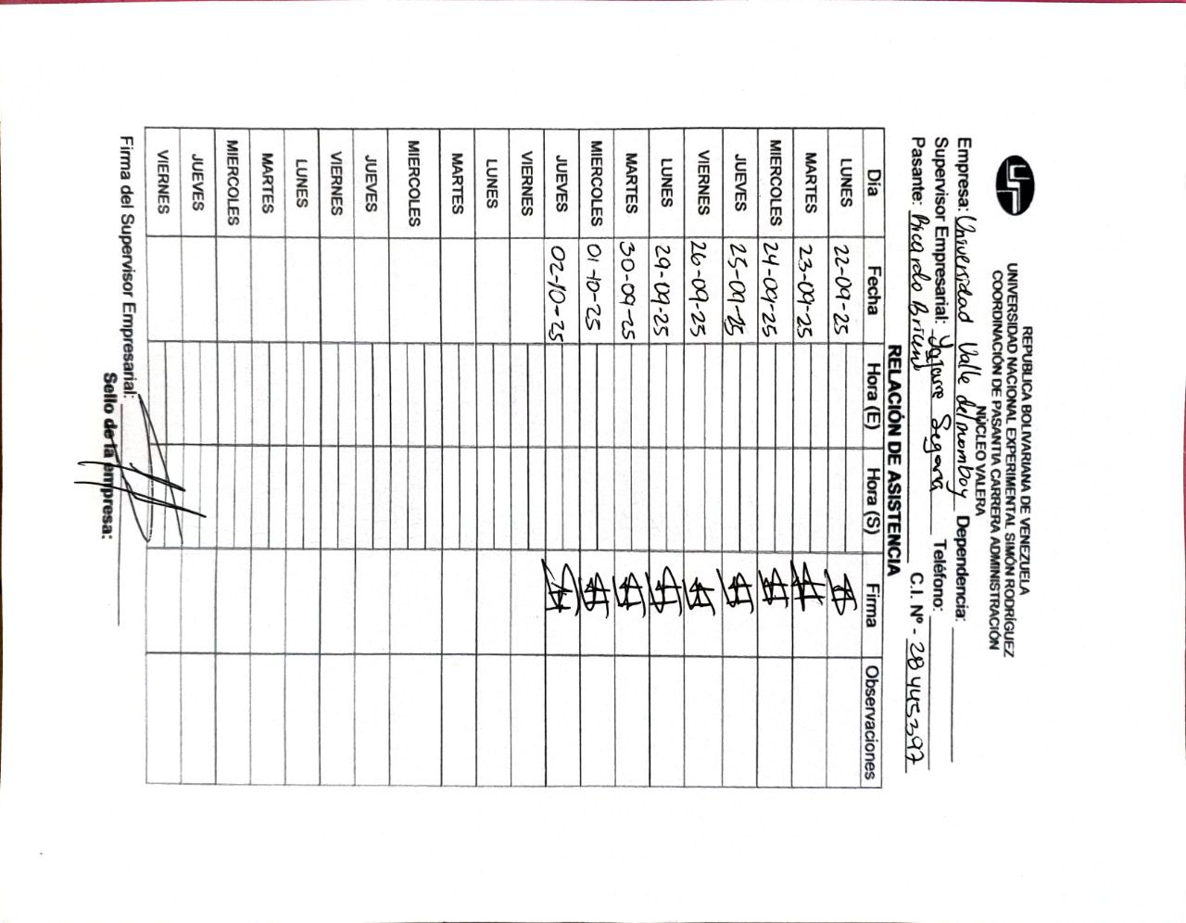

# Bibliografía

<https://uvm.edu.ve/historia-uvm/>

<https://uvm.edu.ve/identidad-uvm/>

Demas recursos fueron facilitados por la dirección del departamento GENTEUVM En la Universidad Valle del Momboy sede Mirabel